

THÔNG BÁO TUYỂN DỤNG

Công ty Cổ phần giải pháp Sinnovasoft

Công ty Cổ phần giải pháp Si nnovasoft là một công ty thành viên của Sannam Gourp . Được thành lập từ 1994, Công ty TNHH Sannam đóng vai trò quyết định trong việc hình thành các Công ty thành viên.

Sinnova là một doanh nghiệp trẻ, sáng tạo tiềm năng trong công việc xây dựng các giải pháp ERP. Đưa ứng dụng công nghệ thông tin vào quản lý doanh nghiệp nhằm rút ngắn khoảng cách về kinh nghhiệm và bề dày quản lý của Việt Nam với các nước bằng giải pháp ERP chuyên dụng: IERP, SERP, ERP cho ngành dịch vụ.

Sinnova cung cấp hệ thống phần mềm chuyên sâu như: Quản lý nguồn nhân lực, Kế toán doanh nghiệp, Quản lý quan hệ khách hàng, Quản lý văn phòng, Quản lý bán hàng, quản lý khách sạn... ch o phép doanh nghiệp tin học hóa các hoạt động sản xuất kinh doanh tăng khả năng kiểm soát các hoạt động bằng cách cung cấp thông tin kịp thời, chính xác, hiệu quả cho công tác tác nghiệp, quản lý hỗ trợ ra quyết định trong điều hành công ty.
Nhằm phát triển quy mô và triển khai các dự án mới, Sinnova có nhu cầu cần tuyển dụng:

Vị trí: Lập trình viên Fulltime/ Parttime/ Thực tập sinh

Số lượng: 04

- Mô tả và yêu cầu như sau:

Tiêu chí Mô tả yêu cầu

Thực hiện nhiệm vụ

- Lập trình các module phần mềm theo thiết kế có sẵn đảm bảo các yêu cầu về thời gian, chất lượng cho các dự án phần mềm của công ty trong lĩnh vực Tài chính, Quản lý khách hàng, nhân sự, ERP…

- Chi tiết côngg việc sẽ trao đổi cụ thể trong quá trình phỏng vấn.

Kiến thức


Trình độ chuyên môn

Trình độ ngooại ngữ

Sinh viên năm 4 hoặc tốt nghiệp các trường Cao đẳng, Đại học các ngành CNTT, Toán tin, Công nghệ phần mềm và các ngành liên quan

- Nghiên cứu tài liệu bằng tiếng Anh tốt



Kỹ năng, kinh nghiệm

Phẩm chất, thái độ

Khác

Trình độ Tin học

Kỹ năng

Kinh nghiệm

Phẩm chất cá nhân

Giới tính, độ tuổi

- Có khả năng lập trình bằng ngôn ngữ Assp.Net,… (Biết MVC, Jquery, bootstrap là một lợi thế)

- Có hiểu biết và sử dụng ít nhất 1 hệ quản trị CSDL: MS SQL (hoặc Oracle, MySQL,…)

- Kỹ năng làm việc nhóm

- Kỹ năng tìm kiếm thông tin

- Kỹ năng phân tích tài liệu

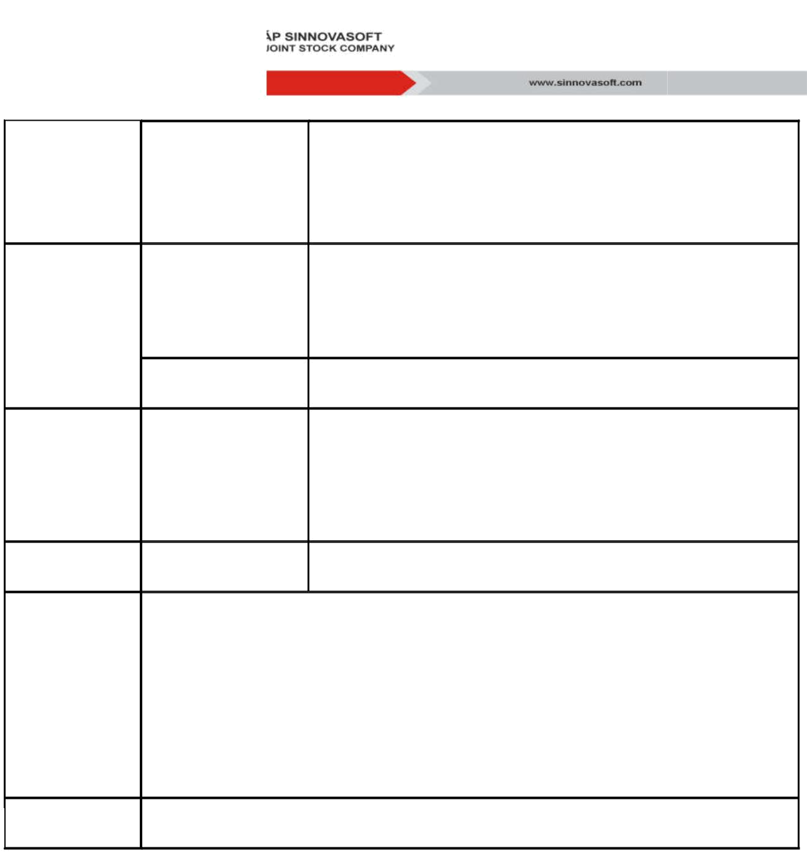
- Không yêu cầu

- Trung thực, năng động, cầu tiến, sáng tạo, hòa đồng

- Có tinh thần trách nhiệm cao

- Nhiệt huyết, có sức khỏe tốt và chịu áp lực trong công việc

- Nam, nữ độ tuổi không quá 35 tuổi

Quyền lợi

Nơi làm việc

- Thời gian thử việc 02 tháng đối với fulltime; 06 tháng đối với học việc/ thực tập; 04 thháng đối với parttime
- Được tham gia và trải nghiệm vào các dự án triển khai phần mềm cỡ vừa

- Thu nhập theo thỏa thuận (Lương cứng + phụ cấp ăn trưa + thưởng dự án), đàm phán khi phỏng vấn trực tiếp.

- Được tham gia BHXH, BHYT, BHTN theo quy định của Nhà Nước Hà Nội

  - Phương thức nộp hồ sơ

- Ứng viên chỉ nộp hồ sơ qua Email theo địa chỉ: Admin@Sinnovasoft.com

(Lưu ý tên file được ghi bằng tiếng Việt không dấu theo nguyên tắc: Vị trí ứng tuyển – Họ tên, ví dụ: Nhan vien lap trinh – Nguyen Van A)

- Yêu cầu hồ sơ:

    - CV nêu rõ quá trình học tập, kinh nghiệm làm việc, các dự án đã tham gia Đơn xin việc nêu rõ: Vị trí ứng tuyển, Nơi làm việc mong muốn, năng lực, phẩm chất và nguyện vọng bản thân, mức lương đề nghị.

  - Thông tin liên hệ

    - Người liên hệ: Lê Thhị Hằng

- Địa chỉ: Phòng Hà nh chính Tổng hợp – Công ty Cổ phầ n Giải pháp Sinnovasoft, P702, tầng 7, tòa nhà Thăng Long 113, đường Trun g Kính, Yên Hòa, Cầu Giấy, Hà Nội.

- Điện thoại: 04 73 022 332

